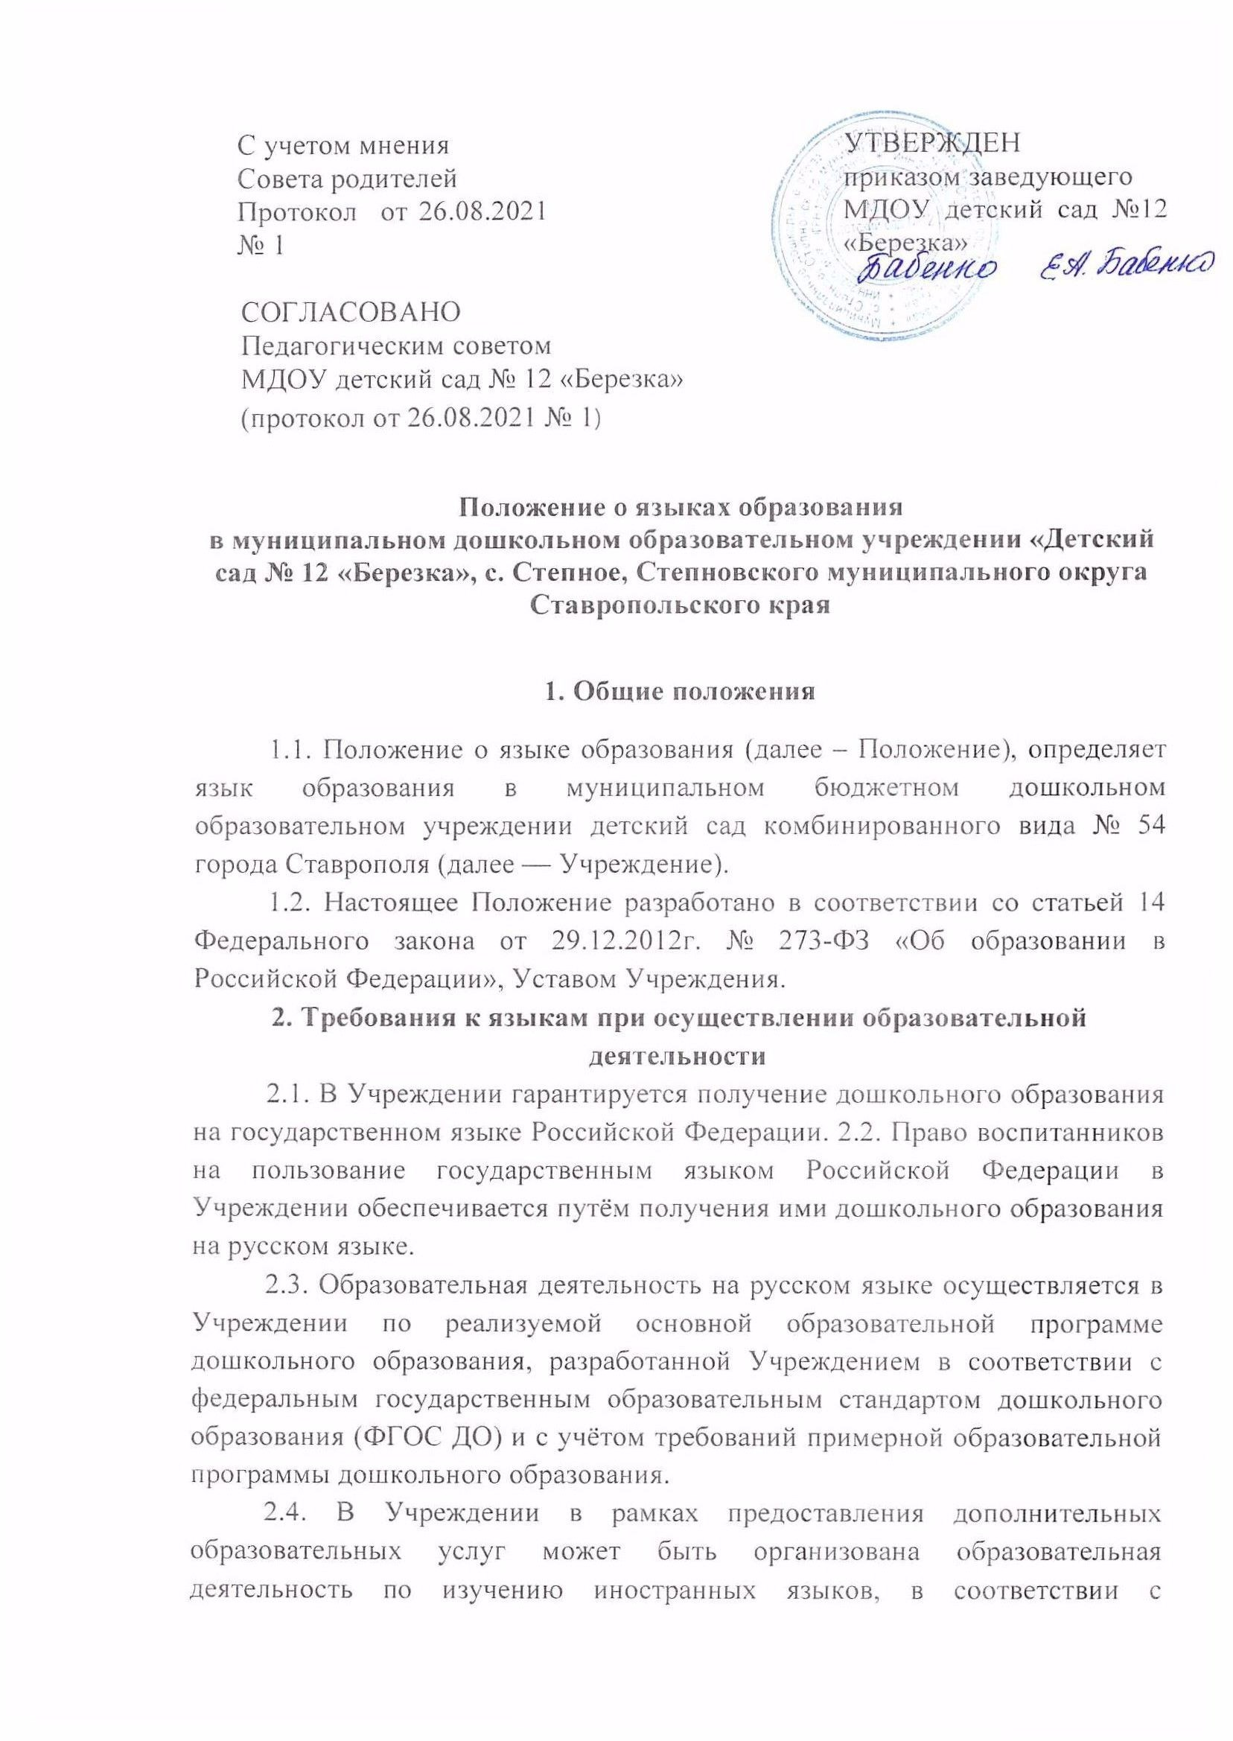

федеральными государственными образовательными стандартами дошкольного образования.
3. Заключительные положения
3.1. Изменения в настоящее Положение могут вноситься Учреждением в соответствии с действующим законодательством и Уставом.
3.2. Учреждение обеспечивает открытость и доступность информации о языках образования путем размещения настоящего Положения на официальном сайте Учреждения в сети Интернет.

